Ўзбекистон Ногиронлар ассоциацияси  “ ” ___________________ 2026 йил | _________________________  __________________________  ______________________________

Ногиронлиги бўлган шахсларга қулай ва тўсиқларсиз
муҳит яратиш бўйича қўшма
ТАРТИБ
1. АВТОТУРАРГОҲ (Ш.Н.Қ 2.07.02-24 7-боб, 199-203-банд)
А). Ногиронлиги бўлган шахсларнинг автомобиллари учун тўхташ жойининг мавжудлиги (автомобиль тўхташ жойларидаги ўринларнинг умумий сонидан 10 фоизи ногиронлиги бўлган шахсларнинг автомобиллари учун мўлжалланиши керак)
а) бор
б) йўқ

Б). Ногиронлиги бўлган шахсларнинг автомобиллари учун бир тўхташ жойининг ўлчамлари 3,5× 5 м
а) меъёрда
б) меъёрдан кам

В). тўхташ жойининг юзасида ногиронлик белгилар мавжудлиги ва алоҳида вертикал белги мавжудлиги
а) бор
б) йўқ
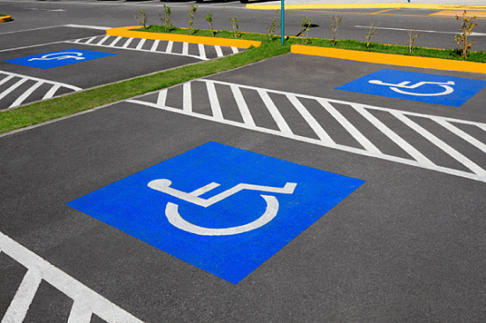
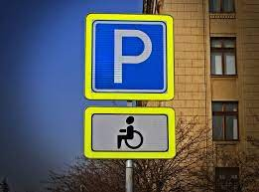

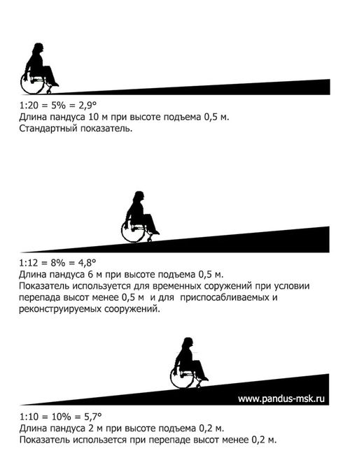
- ПАНДУС (Ш.Н.Қ 2.07.02-24 4-боб, 42,45,53-бандлар)
А). Мавжудлиги
а) бор
б) йўқ
Б). Кенглиги
а) 0,9 – 1,0 м. гача (меъёр)
б) меъёрдан кам
В). Кўтарилиш бурчаги
а) 5% дан 10% гача (меъёр)
б) 10% юқори
Г). Юза қисми
а) сирпанчиқ эмас (меъёр)
б) сирпанчиқ

Пандуслар чети 0,15 - 0,20 м баландликдаги бортларга ва 0,7-0,9 м баландликда тутқичларга эга бўлиши керак; тутқичларнинг узунлиги пандус узунлигидан 0,03м узунроқ бўлиши керак. Тутқич айлана диаметри 0,04 - 0,05 м ни ташкил этиши керак.
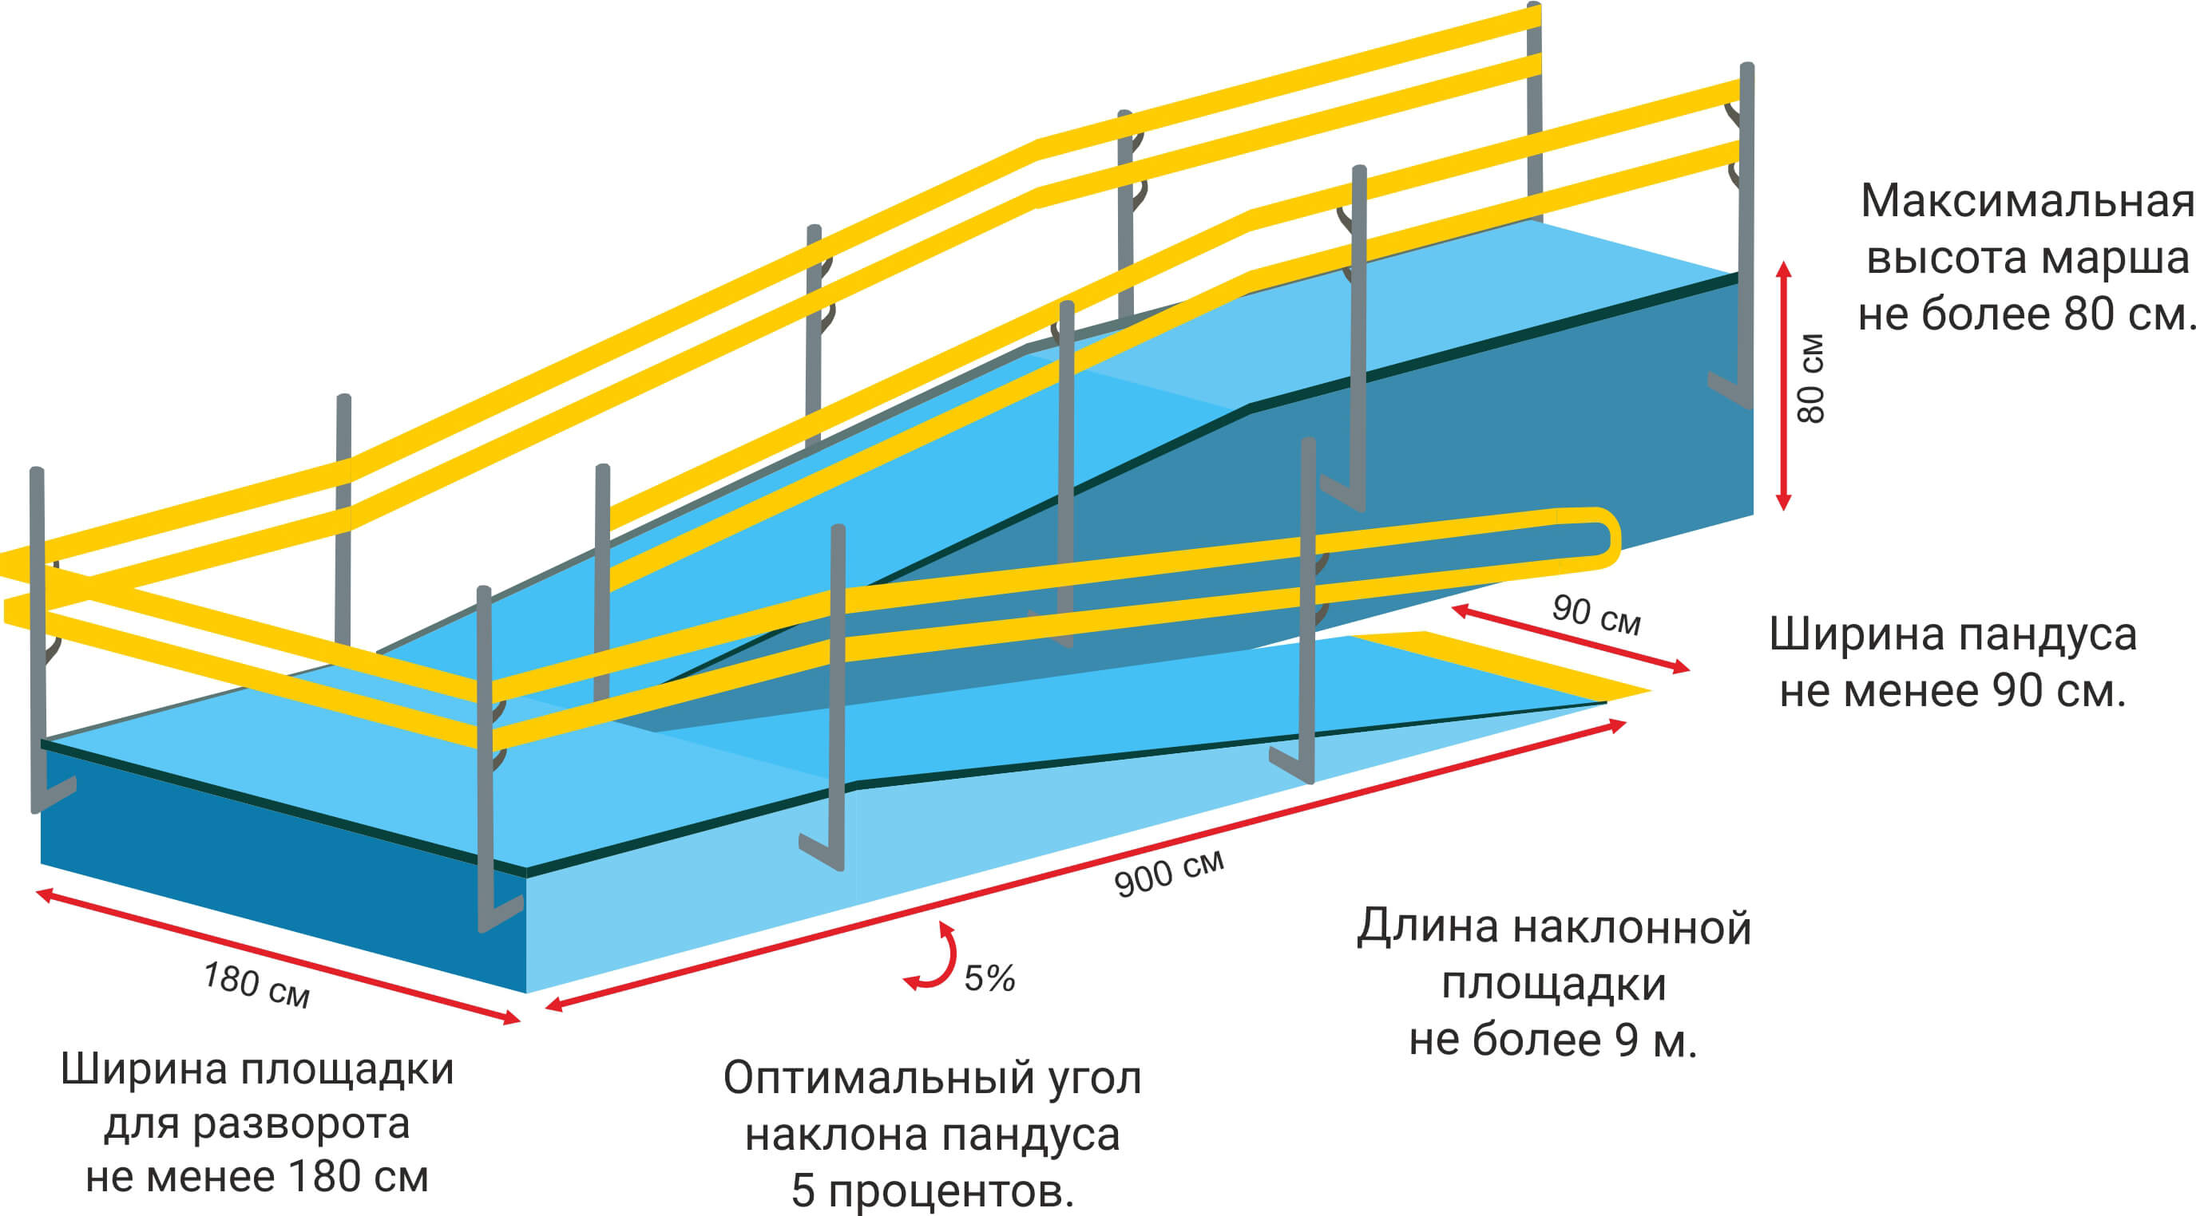

Ўриндиқли аравачадаги ногиронлиги бўлган шахслар ҳаракатланиши учун пандуснинг кенглиги 1,0 m дан кам бўлмаслиги керак.
Пандус ҳар бир маршининг кўтарилиш баландлиги 0,8 m дан ошмаслиги керак. Бунда, пандуснинг бўйлама қиялиги 1:12 нисбатда, кўндаланг қиялиги эса 1:50 нисбатда бўлиши керак.
УШЛАГИЧ (перила) (Ш.Н.Қ 2.07.02-24 4-боб, 43-банди)
А). Мавжуд
а) бор (меъёр)
б) йўқ

Б). Тарафлар
а) икки томонда (меъёр)
б) бир томонда

В). Ушлатгичларнинг баландлиги
а) 0,70 м дан 0,90 м гача (меъёр)
б) камроқ
в) кўпроқ

Г). Ушлатгичнинг узунлиги
а) пандусадан 0,3 м. гача узун (меъёр)
б) камроқ
в) кўпроқ
Д). Ушлатгичнинг диаметри
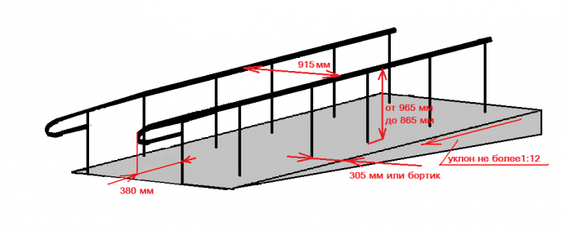
а) 0,04 м дан 0,05 м гача (меъёр)
б) камроқ
в) купроқ

Пандуслар учун ушлатгичлар 2 та тутқични ўз ичига олиши керак. Биринчисининг баландлиги 700 мм. Иккинчисининг баландлиги 900 мм. Пандус ушлангичлари орасидаги масофа 900-1000 мм.
Кўзи ожизлар учун биноларнинг кириш қисмидаги, бинолар ичидаги, кўчалардаги (масалан, ер ости йўлларидаги) зина тутқичларининг бошланиш ва тугаш қисмида манзил жойлашуви, бекат номи ва қават рақами каби маълумотлар келтирилган Брайл алифбосидаги тактил ёзувлар бўлиши керак.
- КИРИШ ЭШИКЛАРИ
А). Кенглиги
а) 1,0 м ва ундан юқориси (меъёр)
б) камроқ
Қайси тарафга очилади (ичкарига/ташқарига) _________________________________
Қандай эшиклар (икки тарафлама ёки бир тарафлама; айланадиган/айланмайдиган; сенсор ёки сенсор эмас; бошқа тавсифланг) ___________________________________
Б). Турникет мавжудми? (Ҳа/Йўқ)
Ногиронлиги бўлган шахс кириши ёки чиқиши учун турникетни ўзгартирса бўладими? ______________________________________________________________
Турникетни ким ўзгартиради? У шахс қаерда? Уни қандай чақиртириш мумкин?
________________________________________________________________________
Ногиронлар ҳаракатланиш йўлларида турникет ва айланувчи эшикларни қўллашга йўл қўйилмайди.«Очиқ» ва «ёпик» ҳолатини фиксация қиладиган ва бир тарафга очиладиган илмоқли эшиклар, шунингдек, автоматик ёпиладиган (5с дан ортиқ вақт ичидан ёпиладиган) эшикларни қўллаш керак.
- КИРИШ ЭШИКЛАРИДАГИ ОСТОНА (Ш.Н.Қ 2.07.02-24 5-боб, 87-банд)
А. Мавжудлиги
а) йўқ (меъёр)
б) бор
Агар бўлса, у қандай баландликда: ___________________________________
Харакатланишида нуқсони бўлган ногиронлиги бор шахс кириши ва чиқиши мумкинми? _______________________________________________________

- КИРИШДА ТАКТИЛ ЙЎЛАКЧАНИНГ МАВЖУДЛИГИ
(Ш.Н.Қ 2.07.02-24 4-боб, 9-банд)
а) бор (меъёр)
б) йўқ

- ЭШИТИШ ВА ГАПИРИШДА НУҚСОНИ БЎЛГАН ШАХСЛАР УЧУН ЙЎЛ КЎРСАТГИЧЛАР МАВЖУДЛИГИ (Ш.Н.Қ 2.07.02-22 7-боб, 210-212-банд)
а) бор (меъёр)
б) йўқ

- БИНОГА КИРИШДА ВИЗУАЛ АКУСТИК ТАБЛОНИНГ МАВЖУДЛИГИ (Ш.Н.Қ 2.07.02-24 4-боб, 23-банд)

а) бор (меъёр)
б) йўқ
Агар бўлса, уни ўқиш мумкинлигини мухокама қилиш лозим:
ишлайди ёки ишламайди? _____________________________________________
товуш кўмакчиси ишлайдими? _________________________________________
бериладиган ахборот тили ______________________________________________
табло қандай ахборот беради (бино ва ундаги жойлашув ҳақидаги ахборот котибият, маълумот олиш пункти, мажлислар зали, хожатхоналар ва ҳ.к.)
бошқа ҳолатлар _______________________________________________________
______________________________________________________________________
- БИНОНИНГ ҚАВАТЛИЛИГИ (Ш.Н.Қ 2.07.02-24 5-боб, 125,127-банд)
а) 1 қават
б) 2 қават ва ундан ортиқ

ШНК 59 модаси. Ўриндиқли аравачадаги ногиронлиги бўлган шахслар учун уларнинг иккинчи ва ундан юқори қаватларга, зал ҳамда ташриф хоналарига, шунингдек меҳнат фаолияти билан боғлиқ бўлган иш жойларига етиб олишларини таъминлаш учун лифтлар ва кўтариш мосламалари лойиҳаланиши керак.

- ЛИФТ (Ш.Н.Қ 2.07.02-24 5-боб, 130,132,133,134-банд)
А. Мавжудлиги
а) бор (меъёр)
б) йўқ
Б. Мослашганлиги
а) маслашганлик (меъёр)
б) мослашмаганлик
Агар лифт мавжуд бўлса қуйидаги саволларга жавоб беринг:
Чақириш тугмаси ва ичкаридаги бошқарув понель тугмаларида Брайл алифбоси мавжудлиги?
а) бор (меъёр)
б) йўқ
Товуш кўмакчиси борми?
а) бор (меъёр)
б) йўқ
Лифтга киришнинг кенглиги? ___________________________________________
Аравачадаги ногиронларни кўтариш учун лифтларнинг кабиналари (соф ҳолатда) қуйидаги кўрсаткичларга эга бўлиши керак: кенглиги 1,1 м, чуқурлиги 1,4 м; эшик кенглиги 0,9 м дан кам бўлмаслиги керак
- КОРИДОРЛАРДАГИ ЙЎЛЛАРНИНГ КЕНГЛИГИ
(Ш.Н.Қ 2.07.02-24 4-боб, 16-банд)
а) 1,5 м дан ва ундан ортоғи (меъёр)
б) камроқ
Кўзи ожиз бўлган шахслар учун белгиларнинг мавжудлиги харакатанишда тўсиқларнинг йўқлиги _______________________________________________
____________________________________________________________________

- КОРИДОРЛАРДА КУТИШ ЖОЙЛАРИНИНГ МАВЖУДЛИГИ (Ш.Н.Қ 2.07.02-24 5-боб, 92-банд)
а) бор (меъёр)
б) йўқ
- Хона эшикларининг кенглиги (Ш.Н.Қ 2.07.02-24 5-боб, 87-банд)
а) 0,9 м дан кам бўлмаган (меъёр)
б) камроқ
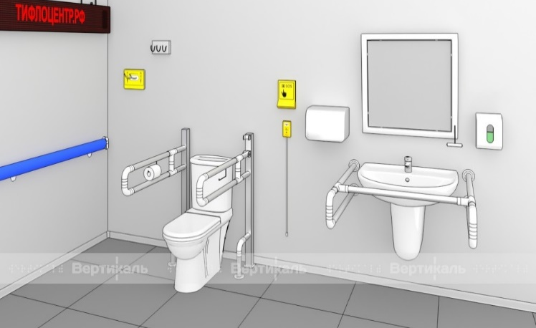
ҲОЖАТХОНА (Ш.Н.Қ. 2.07.02-24 5-боб, 139,140,147,150,151-бандлар)
А. мавжудлиги
а) бор (меъёр)
б) йўқ
Б. Мослашганлиги
а) мослашганлиги (меъёр)
б) мослашмаганлиги

Жамоат биноларининг хожатхоналарида ногиронлиги бўлган шахслар учун 1 дона махсус унитаз, 0,4 m дан ортиқ бўлмаган баландликда ҳар икки томонида вертикал таянч тутқичларга эга бўлган 1 дона махсус писсуар, 0,8 m дан ортиқ бўлмаган баландликда бўлган 1 дона махсус раковина билан жиҳозланган бўлиши керак.
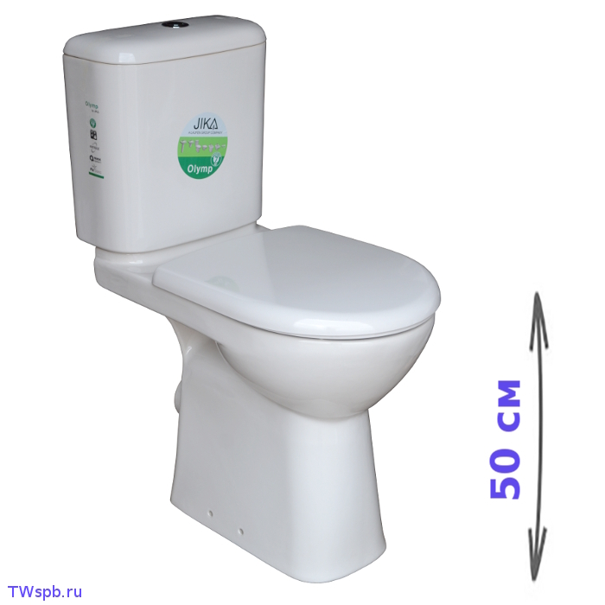
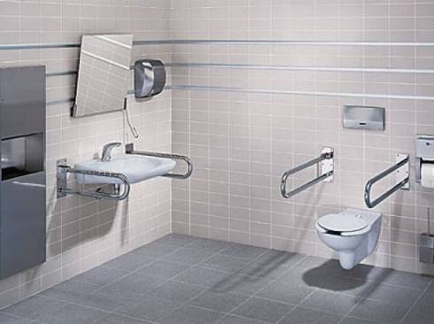

Ногиронлар ассоциацияси
масъул ходимлар Масул ходим
- Сайназаров А.М _________ _______________________
- Мухамедходжаев А.С ______________ ________________________

